Муниципальное бюджетное общеобразовательное учреждение
«Средняя общеобразовательная школа № 2
г.Шебекино Белгородской области»

Урок обобщения знаний по теме

«Умножение и деление десятичных дробей на натуральное число»,

посвященный 8 марта
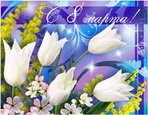

5 класс

Из опыта работы учителя математики Пеньковой О.В.

2014-2015 уч.год

Тема урока: « Умножение и деление десятичных дробей на натуральное число»
Тип урока: урок обобщения и систематизации знаний.
Цель урока: повторить, обобщить, систематизировать знания, умения и навыки обучающихся по темам: «Сложение, вычитание, умножение, деление десятичных дробей на натуральное число».
Задачи урока:
Образовательные:
-организовать работу обучающихся по систематизации знаний основных теоретических вопросов темы;
-закрепить умения и навыки применения правил сложения, вычитания, умножения и деления десятичных дробей при решении задач;
-применить изученные правила при решении нестандартных практических задач;
-проверить качество усвоения ранее изученного материала.
Развивающие:
-создать условия для развития познавательного интереса к предмету;
-развивать навыки самостоятельной деятельности и самоконтроля учащихся;
-преодолеть мнение о «сухости» предмета и оторванности от жизни и практики.
Воспитательные:
-воспитывать аккуратность, внимательность;
-совершенствовать эстетические навыки.

Форма проведения урока: фронтальная, индивидуальная, групповая.

Средства: мультимедийный проектор, доска, компьютер, презентация к уроку.

Структура урока:

1.Организационный момент. Постановка цели урока . 2. Игра «Ромашка» (повторение правил, устный счет). 3. Игра «Математическое лото».
4. Физкультминутка .
5. Игра «Печем торт для мамы» . 6. Практическая работа «Подарок маме».
7. Подведение итогов. Выставление оценок.
8. Домашнее задание

Ход урока:
1.Организационный момент. Постановка цели урока.
- Здравствуйте ребята. Откройте тетради и запишите: классная работа, на полях - 7 марта.
-А какой завтра праздник мы будем отмечать?
-Что принято дарить в этот праздник?
-Что вы, как ученики, можете подарить маме?
-Давайте постараемся получить на уроке хорошие оценки, чтобы порадовать ваших мам.
-Вспомните, какие темы мы с вами изучали на прошлых уроках?
-Какие математические действия вы научились выполнять с десятичными дробями?
-Что еще необходимо выполнить? (Дети формулируют цель урока).
-Сегодня мы с вами проведем обобщающий урок по данной теме, выясним, какие пробелы у вас еще существуют, и попытаемся их устранить.

2. Игра «Ромашка» (на доске с помощью магнита крепится цветок ромашки, где на каждом лепестке написаны вопросы, открывая лепесток, ученик отвечает на поставленный вопрос)
А сейчас, давайте повторим правила, которые потребуются при решении задач.
-Правила сложения и вычитания десятичных дробей.
- Правила умножения десятичных дробей на 10 , 100, 1000.
- Правила деления десятичных дробей на 10 , 100, 1000.
- Правило умножения десятичных дробей на натуральное число.
- Правило деления десятичных дробей на натуральное число.

3. Игра «Математическое лото».
Раздать карточки с примерами на сложение, вычитание, умножение и деление с десятичными дробями и квадратики с ответами, вырезанными из поздравительных открыток. Ученики решают примеры и раскладывают квадратики с правильными ответами на примеры.
-А теперь поменяйтесь тетрадями с соседом по парте, проверьте ответы (ответы проецируются на экран) и поставьте оценки: у кого нет ошибок – «5», 1 ошибка – «4», 2 ошибки – «3», у кого 3 и более ошибок – «2».

0,14 + 0,06 | 3,18 – 1,08 | 5,4 * 5
0,42 : 7 | 5,7 + 0,13 | 2,85 – 1,5
2,4 * 3 | 4,8 : 6 | 1,45 + 0,15

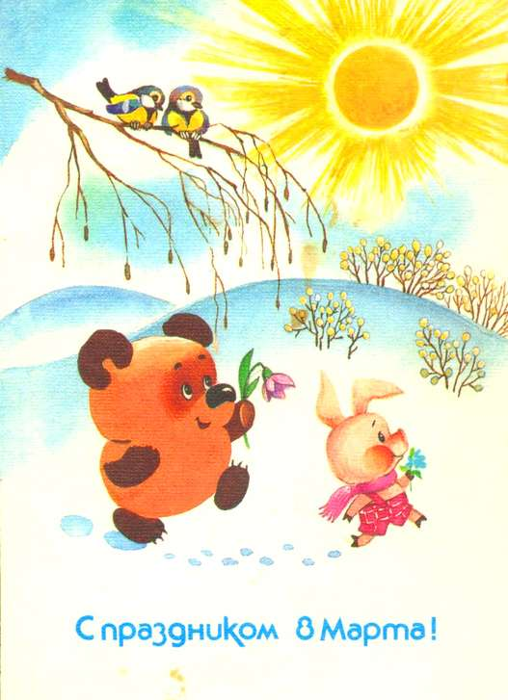

4.Физкультминутка (открыть окно, включить музыку «Чучело-мяучело», на экране - солнышко).


-Солнышко сияет ярко, у всех хорошее настроение. Вдохните свежего весеннего ветерка и мысленно пошлите свой солнечный привет маме, бабушке, всем своим друзьям и близким, пожелайте им любви и добра ( дети машут рукой).

5. Игра «Печем торт для мамы» .

-В праздничный день принято собираться за большим столом. А какой праздничный стол без торта? Давайте порадуем маму и вместе с папой испечем торт (на экране - рецепт и фото торта).

Торт «Зебра»
Ингредиенты (1 порция):
для теста:
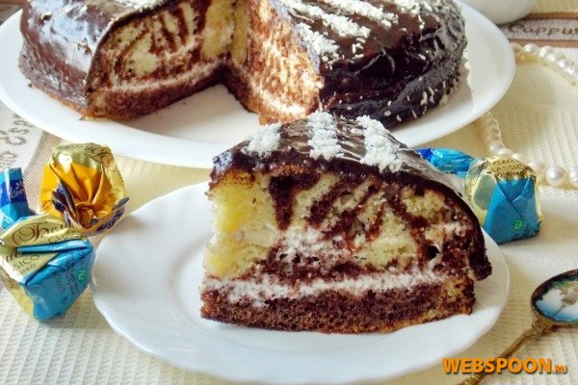
0,035 кг сметаны;
0,06 кг сахара;
0,02 кг масла сливочного;
0,05кг муки;
1/2 яйца;
1/3 ст. л. какао;
разрыхлитель;

для крема:

0,04 кг сметаны;
0,02 к г сахара;

Задание. Рассчитайте количество и массу продуктов на 6 порций торта и заполните таблицу.
Дети работают в группах по 4 человека. Ответственный распределяет поручения, отчитывается о проделанной работе. Правильность заполнения таблицы проверяется на экране.

Ингредиенты:

Для теста: | Масса продуктов, 1 порция | Масса продуктов,  6 порций | Масса продуктов,  6 порций (в гр.) | Масса в столовых ложках или стаканах
сметана | 0,035кг |  |  | -
сахар | 0,060кг
масло сливочное | 0,020 кг
мука | 0,050 кг
какао | 1/3 стол. ложки | 2 стол. ложки |  | 2 стол. ложки
яйца | 1/2 шт. | 3 шт. |  | -

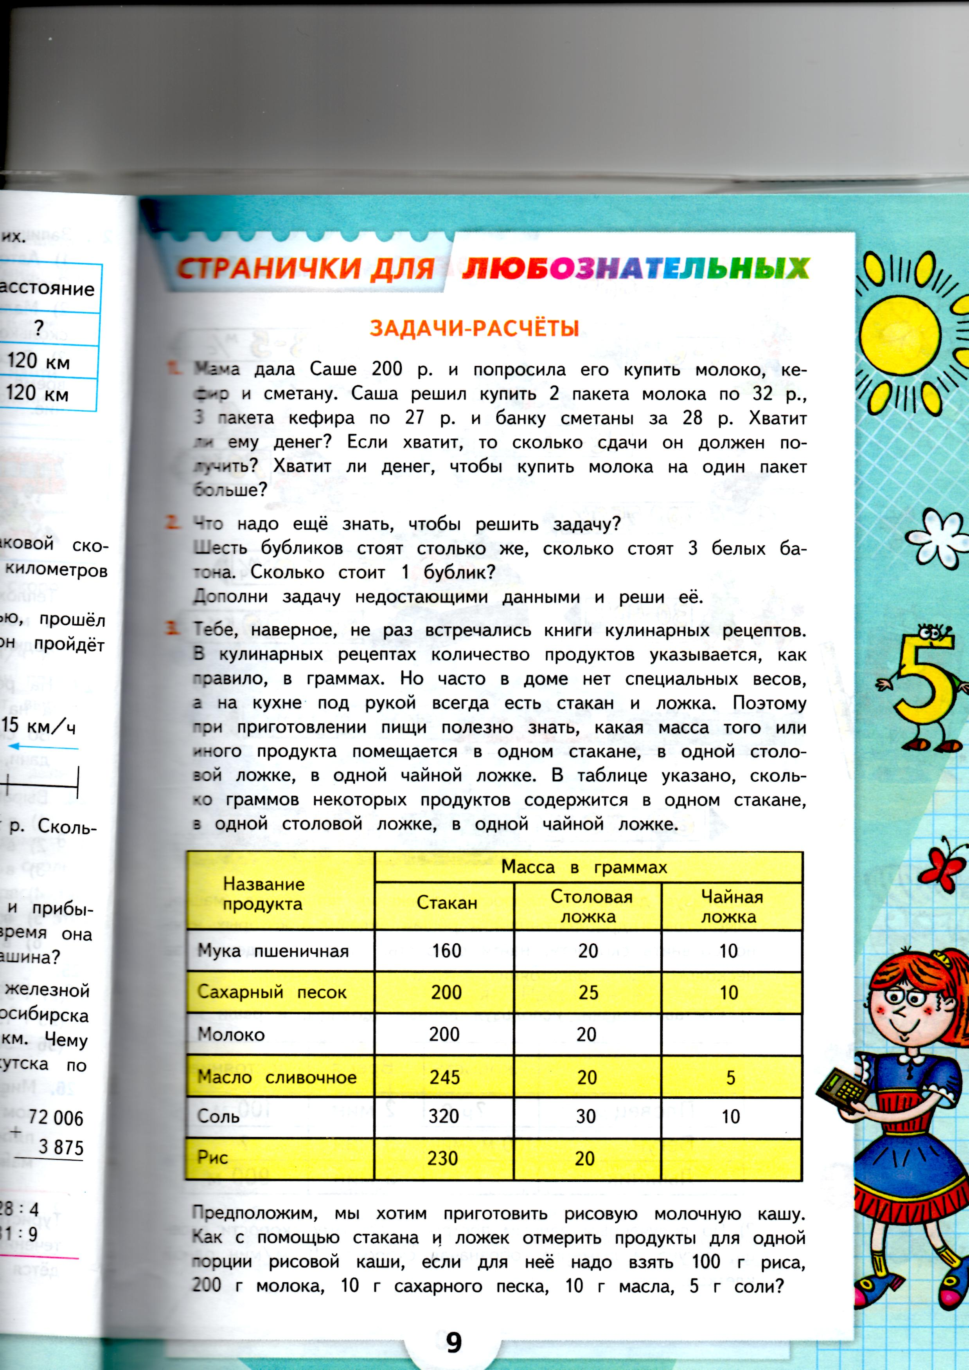

6. Практическая работа «Подарок маме».

-В праздничный день 8 марта принято дарить женщинам цветы, давайте, и мы сделаем своими руками подарок маме (на экране букет первых весенних цветов-гиацинтов). Но сначала нам необходимо изготовить шаблон из бумаги, и поэтому приготовимся выполнять практическую работу.
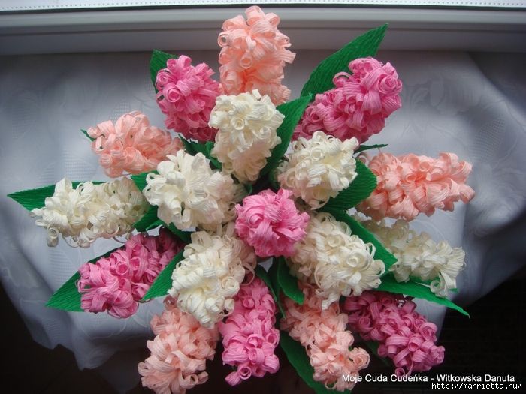

Практическая работа

1.Начерти прямоугольник, длина которого равна 28 см, а ширина 6 см.
2.Вырежи прямоугольник из бумаги.
3.Уменьши ширину прямоугольника на 4,5 см и проведи прямую как показано на чертеже.
6см

28 см

4.Отметь по 1 см отрезки по длине прямоугольника, как показано на чертеже.

1см

5.Вырежи прямоугольник из бумаги и надрежь бумагу по указанным линиям на рис.

Учитель показывает, как с помощью шаблона и карандаша- стебелька изготовить цветок.

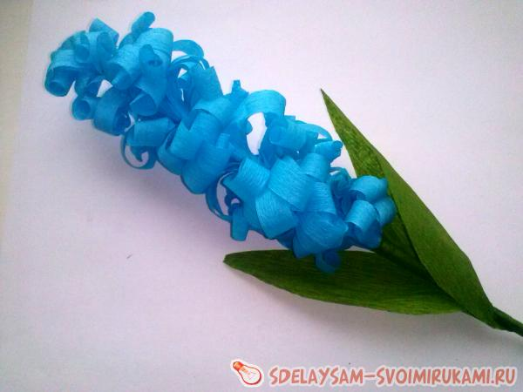

7. Подведение итогов.
-В каких видах работ на уроке мы использовались знания и умения по изученным темам?
- Пригодятся ли вам эти знания в жизни?
Учитель оценивает работу детей на уроке и выставляет оценки.
- Получилось ли у вас порадовать свою маму хорошими оценками?

8. Домашнее задание.
Творческое задание : подготовить сообщение о великих женщинах-математиках.
Обязательное задание : «Дидактические материалы, 5 класс», стр.73 , №298-№301.

Список используемой литературы:

- Математика. 5 кл.: учебник для общеобразоват. учреждений/ Виленкин Н.Я. и др., -9-е изд., стереотипное. -М.: Мнемозина, 2007.
- Дидактические материалы по математике для 5 класса. /А.С. Чесноков, К.И. Нешков- М.: Просвещение, 2010.
- http://ped-kopilka.ru/blogs/moiseeva-natali/giacint-iz-gofrirovanoi-bumagi-svoimi-rukami.html

